INTRODUZIONE
I filtri sono uno strumento per cercare e selezionare una parte dei dati di un elenco. Si devono stabilire dei criteri di ricerca, per esempi la città deve essere Torino. Il programma confronta ogni riga della tabella con il criterio, se il criterio è verificato la riga sarà visualizzata, altrimenti la riga verrà nascosta. Il risultato che si ottiene alla fine è che rimangono visibili solo i record con la città uguale a Torino.
I filtri servono per analizzare o cercare i dati, riducendo il lavoro solo su alcune righe dell’elenco, cioè solo sulle righe che interessano. FILTRO AUTOMATICO
Il sistema più semplice per filtrare un elenco di Excel è quello di rendere attiva una cella del database e lanciare il comando DATI – FILTRO – FILTRO AUTOMATICO. Dopo aver eseguito il comando saranno aggiunte delle tendine su ogni campo. Per spiegare meglio cosa succede conviene utilizzare un esempio.
ESEMPIO. Filtro automatico.
Allegato a questo capitolo trovate un file di Excel contenente un elenco già inserito: elenco.xls, che sarà utilizzato nel seguito del capitolo. Se non siete in grado di aprire il file, ritornate ai primi capitoli del manuale.
Rendere attiva una qualsiasi cella della tabella e lanciare il comando DATI – FILTRO – FILTRO AUTOMATICO. Il risultato è visibile nella figura 18.10.
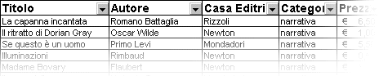
FIG. 18.10
Nella prima riga della tabella, quella dei titoli, si nota vicino ad ogni nome una freccetta nera, che rappresenta una tendina, questa serve per filtrare i dati.
Si vogliono trovare tutti i libri della casa editrice Newton. Fare un clic sulla tendina del campo Casa Editrice, si apre una lista, figura 18.11.

FIG. 18.11
Nella lista, tra i vari nomi, ci sono tutti i valori contenuti nella colonna. Fare un clic sopra Newton, il risultato è visibile nella figura 18.12.
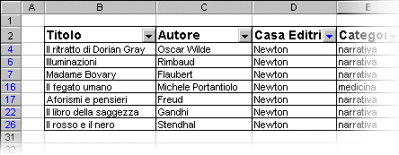
FIG. 18.12
Sono rimasti visibili solo 7 record, quelli con la casa editrice uguale a Newton, tutti gli altri sono nascosti. Quando i record sono filtrati si vede che le intestazioni delle righe sono blu e anche la tendina del campo (o dei campi) sul quale è stato eseguito il filtro è blu.
Si vogliono riavere tutti i record. Aprire la tendina del campo Casa Editrice, lo stesso su cui è stato fatto il filtro, e fare un clic sul primo nome della lista : “tutti”. È nuovamente visibile tutta la tabella, le intestazioni delle righe e la tendina sono tornate ad essere di colore nero.
Aprendo la tendina, oltre alla lista dei valori contenuti nel campo, ci sono due comandi: Personalizza e Primi 10. Personalizza verrà analizzato in seguito.
Primi 10 serve per trovare i primi o gli ultimi X valori (di solito 10, ma è possibile scegliere quanti) della colonna, per esempio le 10 persone con il reddito più alto. In genere questo comando deve essere utilizzato in una colonna contenente valori numerici.
ESEMPIO.
Dopo aver rimosso tutti i filtri, aprire la tendina del campo Prezzo e fare un clic su Primi 10, si apre la finestra di dialogo della figura 18.13.
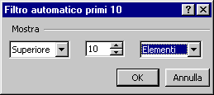
FIG. 18.13
Nella prima casella si può scegliere tra “Superiore” e “Inferiore”, cioè tra maggiore o minore. Nella seconda si sceglie quali sono gli elementi da visualizzare. Nella terza si sceglie se calcolare il filtro utilizzando i valori o utilizzando la percentuale sul totale (usato pochissimo).
Fare clic su OK, il risultato si può vedere nella figura 18.14.
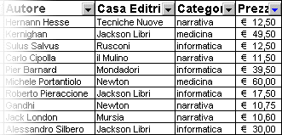
FIG. 18.14
Sono visibili esattamente 10 record, quelli con il prezzo più alto.
È possibile fare filtri con più criteri, uno su ogni colonna. Excel visualizza i record che corrispondono ad ognuno dei criteri inseriti.
ESEMPIO. Categoria narrativa e Casa Editrice Mondatori.
Visualizzare tutti i record. Aprire la tendina del campo Categoria e fare clic su narrativa, aprire la tendina del campo Casa Editrice e fare clic su Mondatori. Il risultato è riportato sulla figura 18.15.
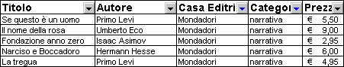
FIG. 18.15
Sono presenti solo i libri di narrativa della Mondatori.
PERSONALIZZA
Il comando personalizza serve per fare un filtro con più criteri, tutti sullo stesso campo. È necessario introdurre due operatori logici, chiamati And e Or. Questi operatori hanno la seguente sintassi:
condizione 1 operatore condizione 2
Ognuna delle due condizioni può essere sia vera che falsa, il risultato dell’espressione è dato dall’operatore. Nella figura 18.16 sono riportate le tabelle di verità dei due operatori (indicano il risultato dell’espressione, combinando i possibili valori di condizione 1 e 2).
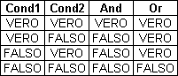
FIG. 18.16
Usando l’operatore And il risultato è vero solo se entrambe le condizioni sono vere, negli altri casi è falso. Con l’operatore Or, invece, il risultato è falso solo quando entrambe le condizioni sono false, altrimenti è vero.
In termini più semplici il programma valuta separatamente le due condizioni, poi compone il risultato utilizzando le tabelle di verità degli operatori.
ESEMPIO. And e Or.

FIG. 18.17
Si vogliono trovare tutti i soci di Milano e Roma. Le due condizioni sono città uguale a Milano e città uguale a Roma, il problema è se si deve utilizzare Or o And. Nella figura 18.18 si vedono i risultati componendo i comandi.
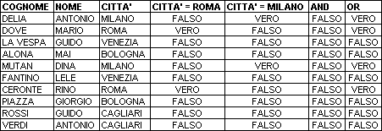
FIG. 18.18
L’operatore da utilizzare è Or, che si può “tradurre” come oppure, cioè come città uguale a Milano oppure uguale a Roma.
And si può tradurre in questo modo: città uguale a Milano e “contemporaneamente” città uguale a Roma. È evidente che non esiste nessuna persona che abbia la residenza in due città diverse, contemporaneamente.
La difficoltà maggiore con l’uso di questi operatori è che non segnalano errori. Provando l’esempio precedente con Excel, infatti, utilizzando Or saranno visualizzati i soci giusti, utilizzando And non sarà visualizzato nessun socio, ma non verrà segnalato un errore. Questo comporta che si deve sempre controllare di aver scelto le condizioni e l’operatore corretto. Infatti il risultato di un filtro può essere vuoto per due motivi: non esiste nessun record che corrisponde ai criteri oppure perché sono stati utilizzati i criteri sbagliati, come nel caso di And nell’esempio precedente. Sempre considerando l’esempio precedente, un filtro vuoto potrebbe risultare mettendo come criterio città uguale a Napoli.
Quando si esegue il comando personalizza, si apre una finestra di dialogo, rappresentata nella figura 18.19.
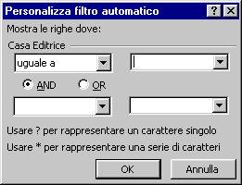
FIG. 18.19
Utilizzando le caselle di testo si possono inserire due criteri. Si deve aprire la tendina più a sinistra e scegliere tra i possibili comandi, visualizzati nella figura 18.20.

FIG. 18.20
Nelle caselle più a destra si deve digitare il valore.
Infine si deve fare un clic su And o su Or per stabilire l’operatore.
ESEMPIO. Personalizza 1.
Aprire il file elenco.xls e lanciare il comando DATI – FILTRO – FILTRO AUTOMATICO. Aprire la tendina del campo Casa Editrice e fare un clic su personalizza. Impostare i criteri come sulla figura 18.21.
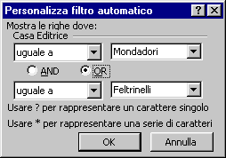
FIG. 18.21
Fare un clic su OK, si ottengono tutti i libri della Mondatori e tutti i libri della Feltrinelli.
Provare a mettere And al posto di Or e vedere il risultato (nessuno).
ESEMPIO. Personalizza 2.
Visualizzare nuovamente tutti i record. Aprire la tendina del campo Prezzo e fare clic su Personalizza. Impostare la finestra di dialogo come nella figura 18.22.
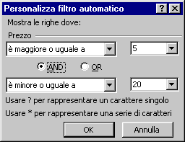
FIG. 18.22
Fare un clic su OK. Come risultato si ottengono tutti i libri che hanno il prezzo compreso tra i 5 e i 20 euro.
Provare a ripetere l’esempio mettendo Or al posto di And.
RIMUOVERE IL FILTRO
Per rimuovere il filtro automatico si deve lanciare il comando DATI – FILTRO – FILTRO AUTOMATICO, lo stesso utilizzato per crearlo. Dopo l’esecuzione del comando spariscono tutte le tendine nei campi.

SUBTOTALI
I subtotali sono uno strumento veloce per analizzare un elenco, permettono di fare i totali degli elementi di un campo della tabella. Prima di eseguire il comando per i subtotali si deve ordinare la tabella in base allo stesso campo. Il comando da lanciare è DATI – SUBTOTALI e si apre una finestra di dialogo, figura 18.23.

FIG. 18.23
Nella casella “Ad ogni cambiamento in” si deve indicare il nome del campo in base al quale calcolare i subtotali.
Nella casella “Usa la funzione” si deve indicare la funzione di analisi della tabella, di solito SOMMA.
Nella casella “Aggiungi subtotali a” si deve fare un clic, mettere il segno di spunta, su ogni campo sul quale si vogliono avere i subtotali (devono essere campi numerici).
ESEMPIO. Subtotali Casa Editrice.
Allegato a questo capitolo trovate un file di Excel contenente un elenco già inserito; elenco.xls, che sarà utilizzato nel seguito del capitolo. Se non siete in grado di aprire il file, ritornate ai primi capitoli del manuale.
Rendere attiva una qualsiasi cella della colonna Casa Editrice e fare un clic sul pulsante AZ, per ordinare i dati. Rendere attiva una cella qualsiasi dell’elenco e lanciare il comando DATI – SUBTOTALI. Impostare la finestra di dialogo come in figura 18.24.

FIG. 18.24
Fare un clic sul pulsante OK, il risultato si può vedere nella figura 18.25.
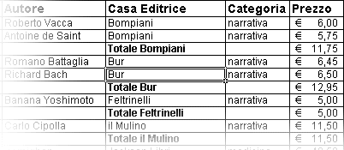
FIG. 18.25
È fondamentale ordinare i dati prima di creare i subtotali, altrimenti il risultato è un caos totale.
ESEMPIO.
Fare i subtotali del campo categoria, senza ordinare il campo.
Per rimuovere i subtotali si utilizza il comando RIMUOVI TUTTI nella finestra di dialogo DATI – SUBTOTALI.

